MATEMATIKA , 30.9.
Geometrijski likovi , ponavljanje

Uvodni dio
Potraži tijela ravnih ploha.
Promotri što rade djeca s geometrijskim tijelima.
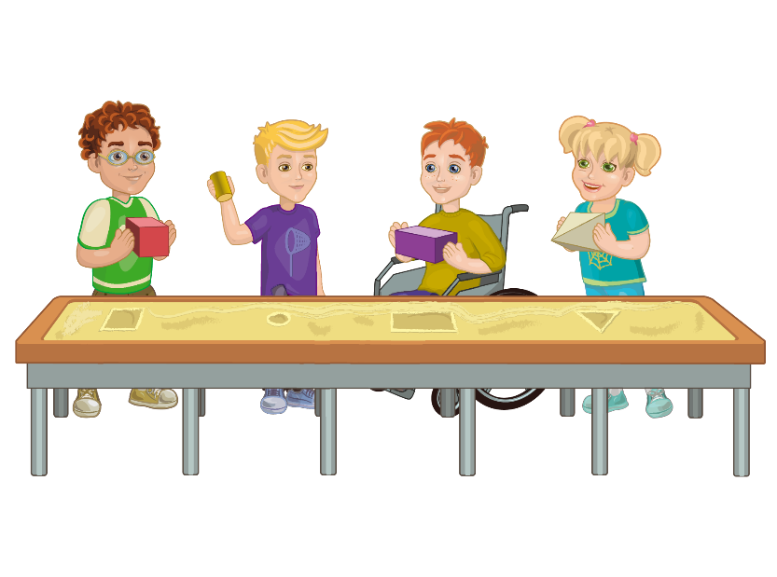
Ako si u mogućnosti napravi i ti isto to.
Djeca utiskuju geometrijska tijela i tako dobiju otisak, geometrijski lik. Poslušaj što su geometrijski likovi: https://www.e-sfera.hr/dodatni-digitalni-sadrzaji/539d2b97-a59b-41e0-bd15-0b85314a0405/

Ponavljanje i vježbanje
Otvorite vaše udžbenike na 14 stranici i riješite 1.,2.,3. zadatak.
Lik je sve ono što se nalazi unutar ocrtane crte, a ne samo ta crta.

Napiši naslov u bilježnicu te nacrtaj:
GEOMETRIJSKI LIKOVI

Zabavi se uz igru u zabavnom kutku. : https://www.e-sfera.hr/dodatni-digitalni-sadrzaji/539d2b97-a59b-41e0-bd15-0b85314a0405/

Završni dio
Riješi zadatke u radnoj bilježnici na 17. stranici.
Primijeni znanje: https://www.e-sfera.hr/dodatni-digitalni-sadrzaji/539d2b97-a59b-41e0-bd15-0b85314a0405/

